ASIR1-18

[Dirección de correo electrónico]

ASIR1-18

20/02/2020

DLNA Y PLEX

Álvaro Rodríguez Barrero

Contenido

Instalación de un DLNA Media Server 2

Instalación de Plex o Universal Media Server 5

Universal Media Server: 13

# Instalación de un DLNA Media Server

Esta parte de la prática trataremos d econvertir un sistema Windows en un servidor DLNA.

Para empezar accederemos al panel de control

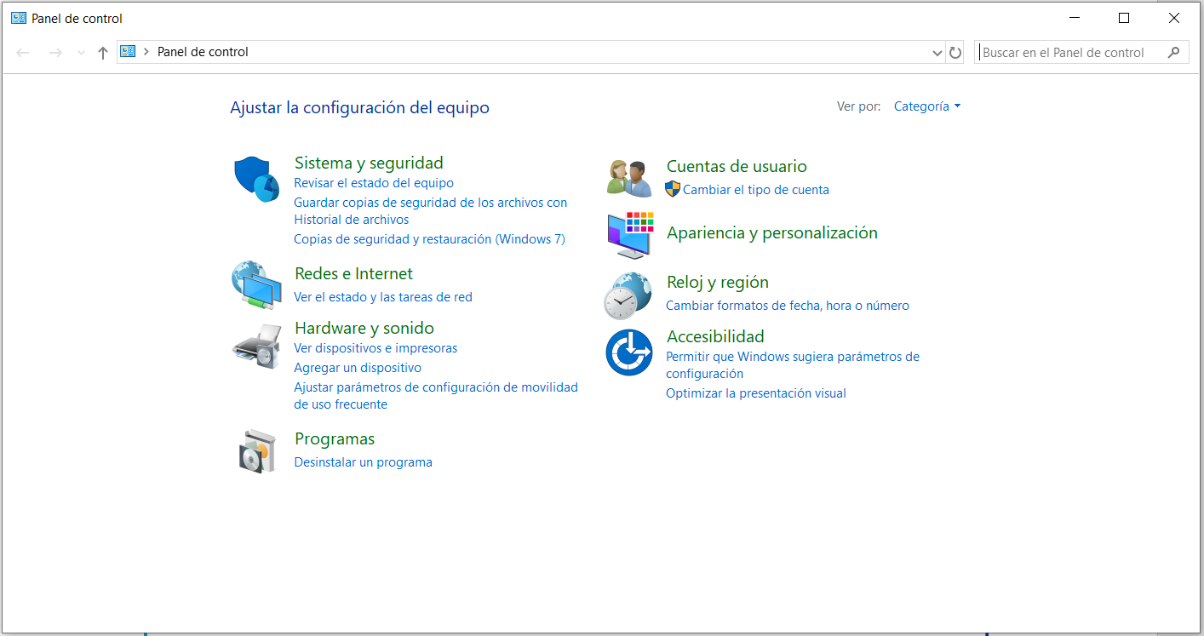

Lo siguiente que hice fuer haceder a las opciones de transmisión por multimedia.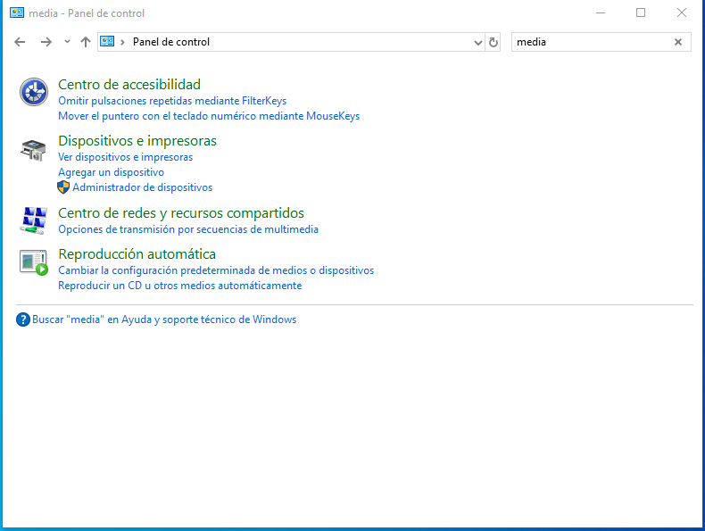

Haremos clic en el botón que dice Activar la transmisión por secuencias de multimedia. Esto nos permitirá mandar contenido multimedia a los dispositivos de nuestra red.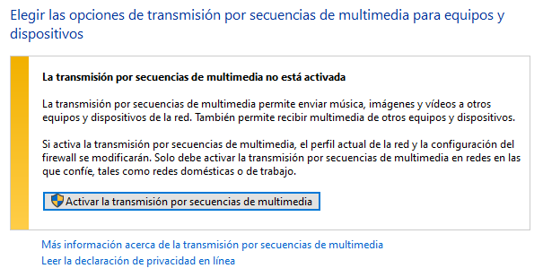

A continuación se nos mostrará el siguiente pantallazo en el que tendremos que escoger el nombre de la biblioteca multimedia, la red en la que queremos que se muestre y los dispositivos a los que queremos permitir acceder a esta biblioteca. 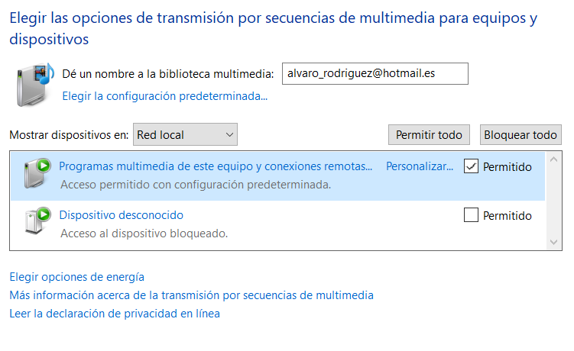

Al ir al apartado de redes de nuestro dispositivo en un explorador de archivos podremos encontrar nuestra biblioteca multimedia.

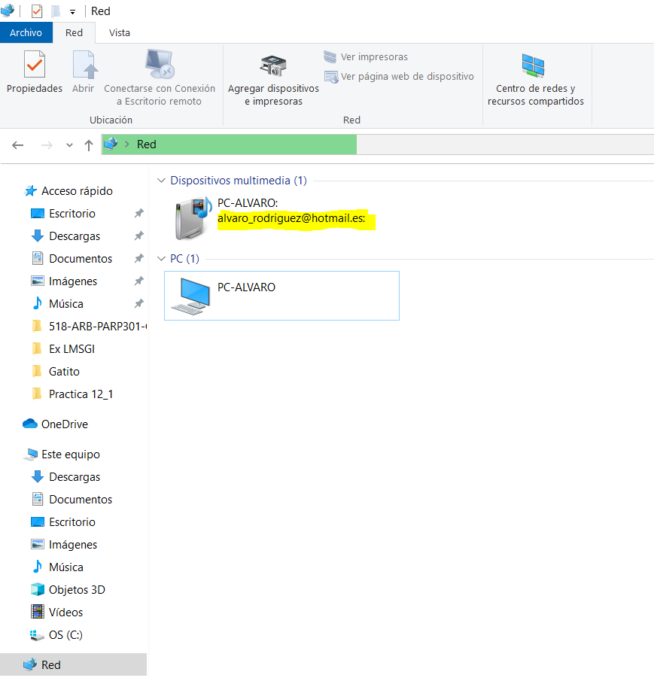

También probé a buscarla desde mi consola y pude acceder a ella: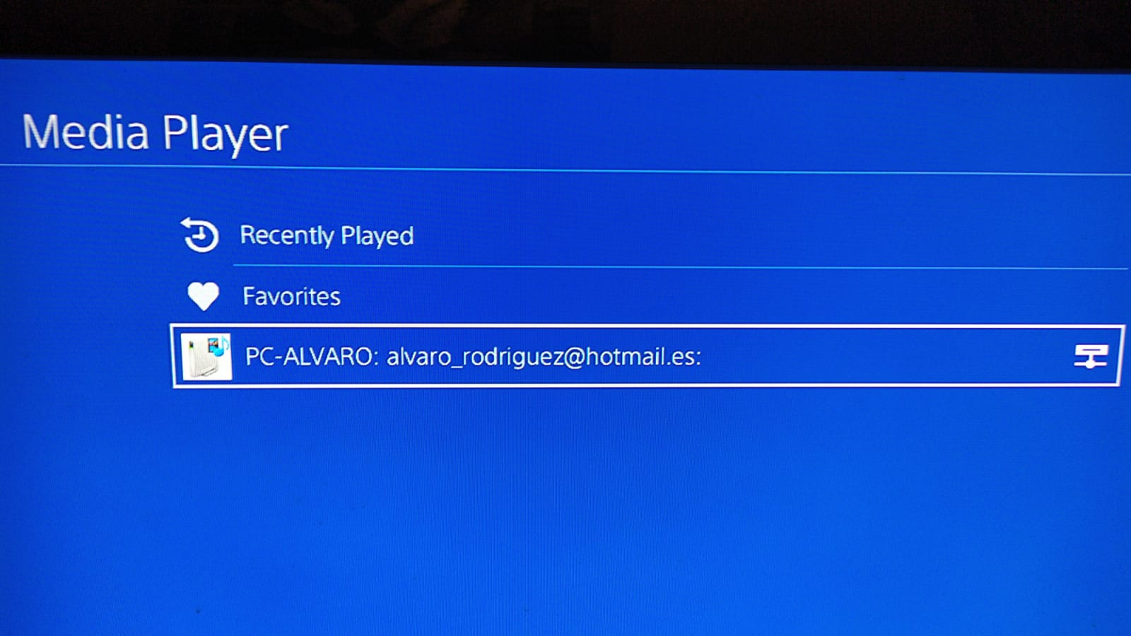

# Instalación de Plex o Universal Media Server

Primero tenemos que crearnos una cuenta desde este enlace: <https://www.plex.tv/es/your-media/>

Lo siguiente que haremos será descargar el software de la página: <https://www.plex.tv/es/media-server-downloads/>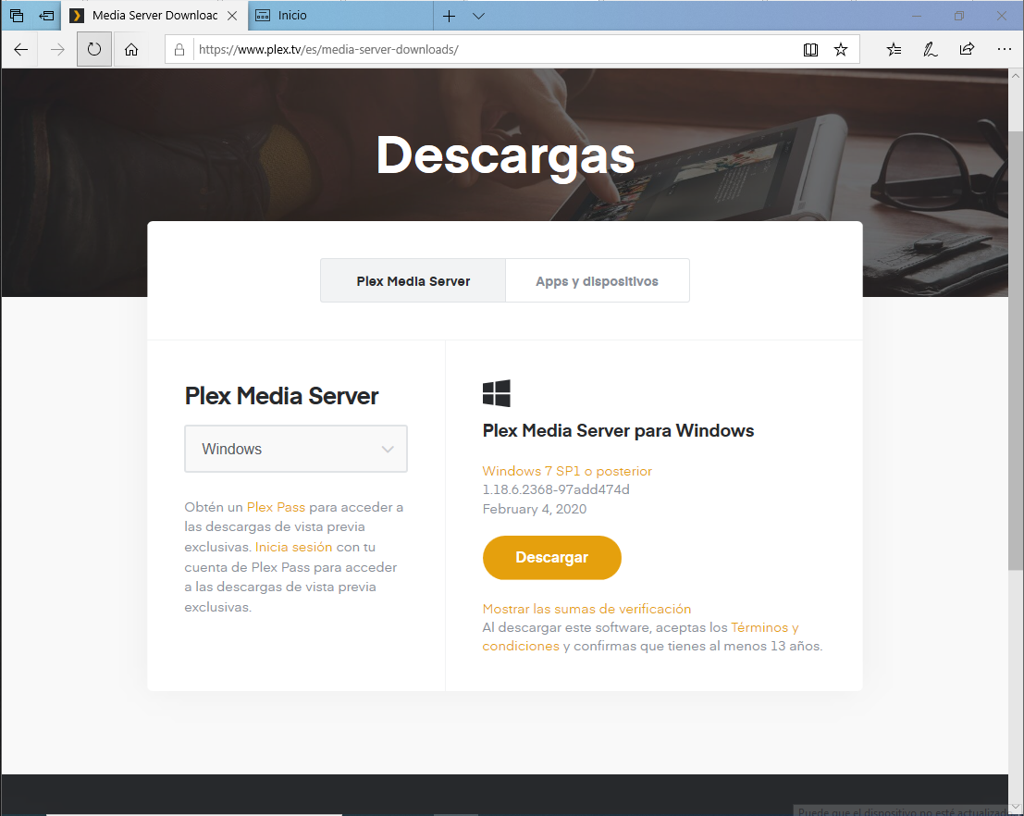

Seguiremos los pasos hasta finalizar la instalación: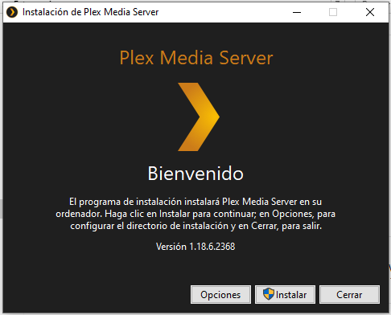

Al finalizar podremos lanzar el software: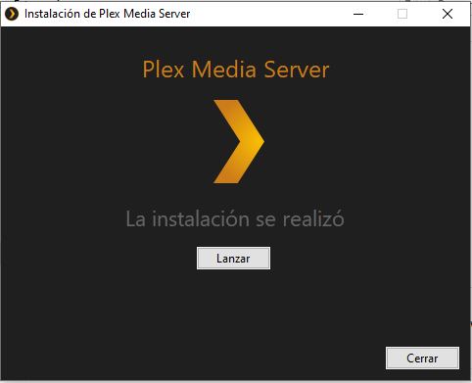

Al acceder con nuestra cuenta, se nos mostraran varias pantallas sobre como funciona: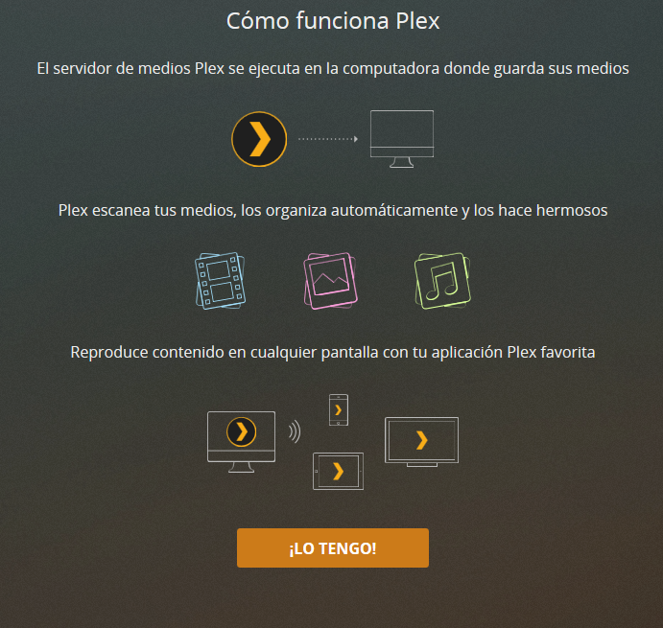

También se nos mostrara varias opciones ede pago que nos ofrecerán muchas más posibilidades a la hora de utilizar plex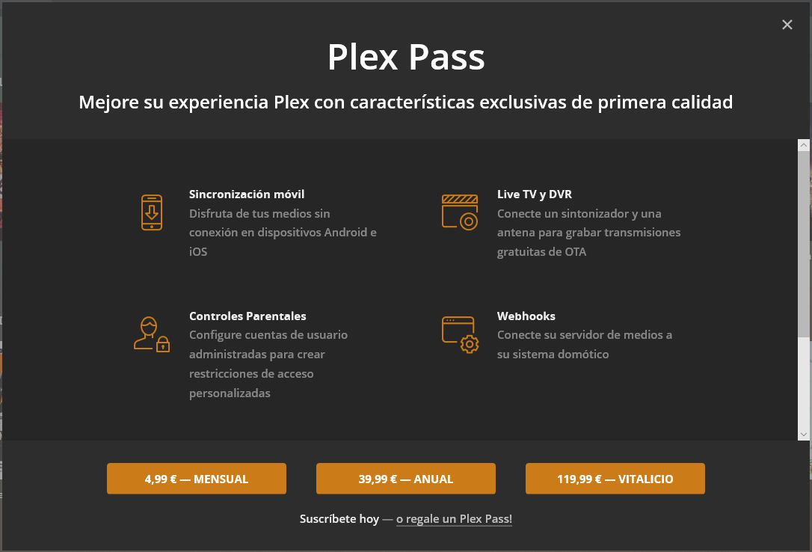

Por última daremos un nombre a nuestro servidor de Plex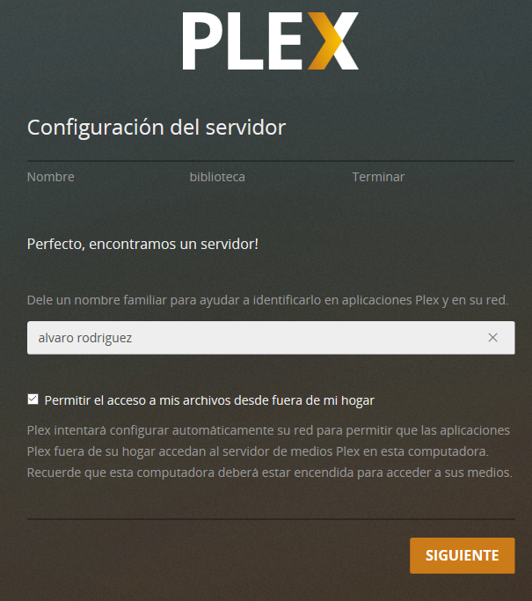

Lo siguiente que haremos será agregar nuestras bibliotecas de manera que podamos acceder a ellas

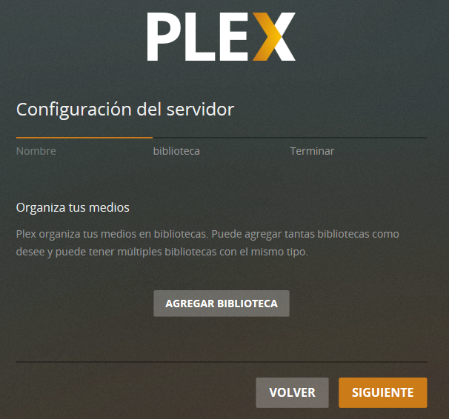

Le asignaremos un nombre: 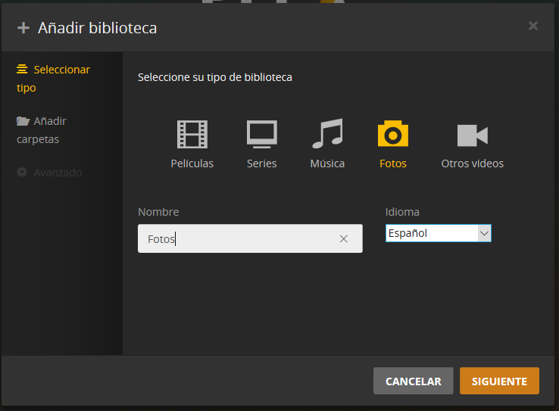

Ahora agregaremos una carpeta:

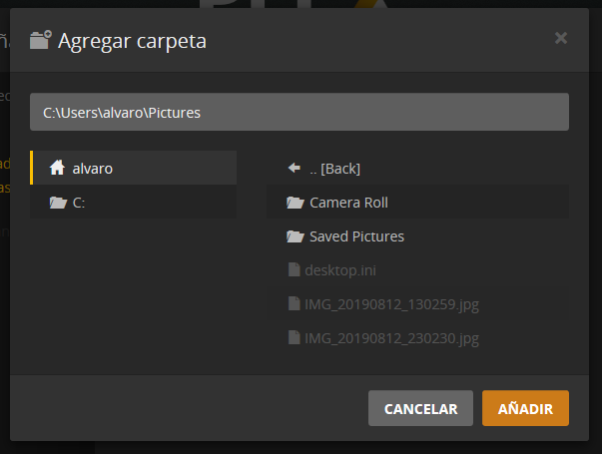

Ahora le daremos a siguiente al seleccionar la carpeta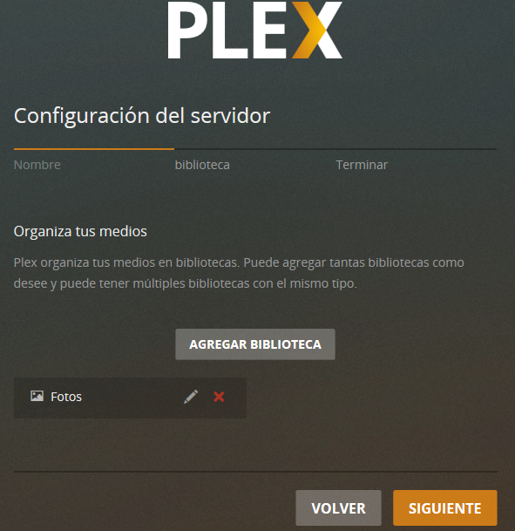

Con esto ya podriamos comenzar a utilizar plex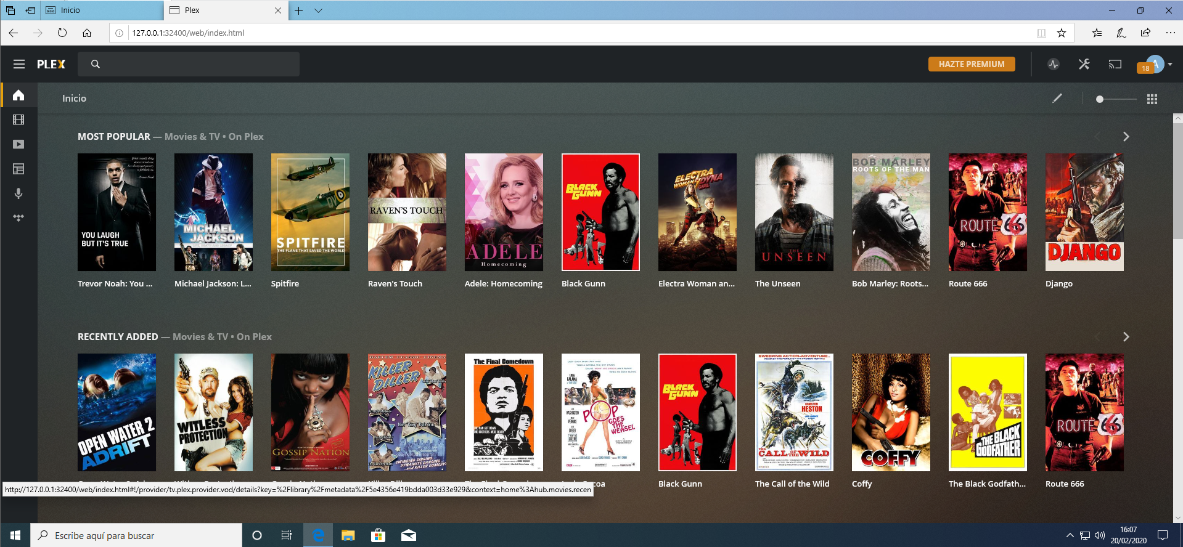

# Universal Media Server:

Descargaremos el software de la página: <https://www.universalmediaserver.com>

Asi se ve el software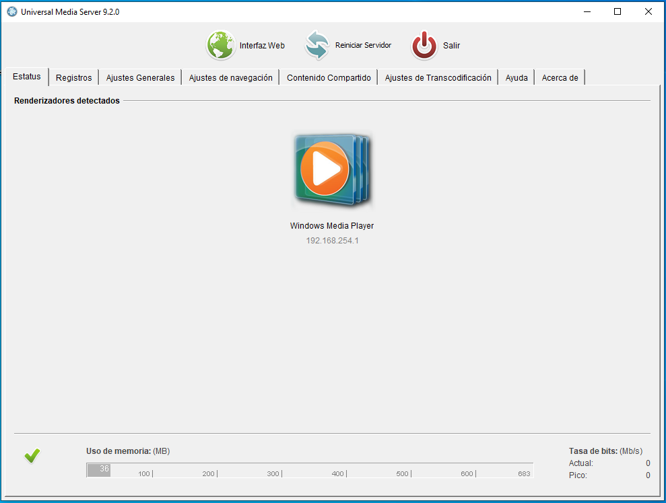

También posee una interfaz para navegaador